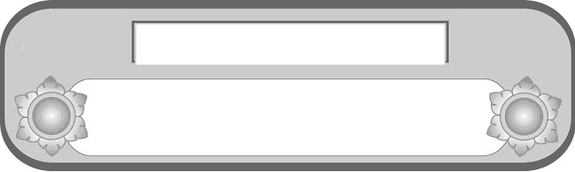
หน่วยการเรียนรู้ที่ ๑๑

เขียนชำนาญ...งานสร้างสรรค์

เวลา ๓๕ ชั่วโมง

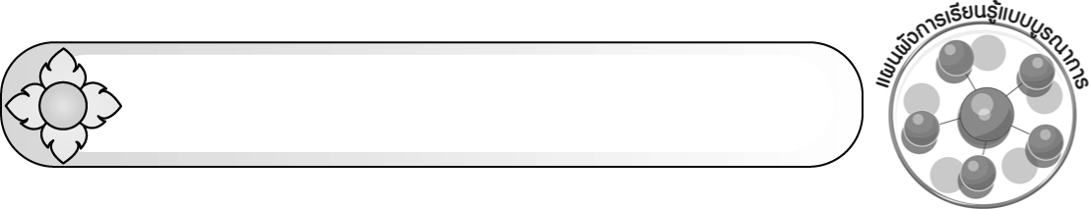
แผนผังการเรียนรู้แบบบูรณาการ

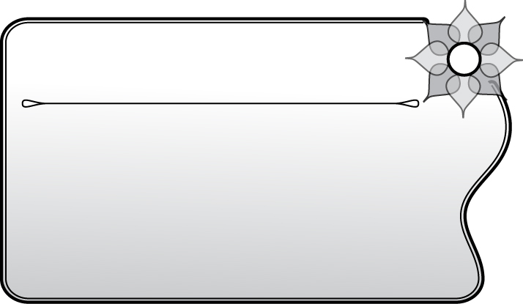
การงานอาชีพและเทคโนโลยี


๐ แต่งคำขวัญเกี่ยวกับโทษของ
สารเสพติด
สุขศึกษาและพลศึกษา
ศิลปะ : ทัศนศิลป์
๐ การวาดภาพ
๐ การตกแต่งบัตรอวยพร

๐ เขียนแนะนำการประกอบอาหาร
๐ เขียนแนะนำการใช้อุปกรณ์ไฟฟ้า
๐ เขียนแนะนำขั้นตอนการปลูกต้นไม้
๐ เขียนแนะนำขั้นตอนการดัดแปลง
สิ่งของให้ใช้ประโยชน์ได้
๐ การประกอบอาชีพที่สนใจ



การเขียน



วิทยาศาสตร์

สังคมศึกษา ศาสนา และวัฒนธรรม
๐ คำขวัญเกี่ยวกับการประหยัด พลังงาน และอนุรักษ์สิ่งแวดล้อม
๐ การเขียนแผนภาพความคิด
เกี่ยวกับสัตว์ที่ชอบ
กี่ยวกับสัตว์ที่ชอบ

๐ การเขียนแผนภาพครอบครัวของตนเอง
๐ การใช้บริการหน่วยงานต่าง ๆ
๐ การเขียนเรื่องชุมชนในจินตนาการ

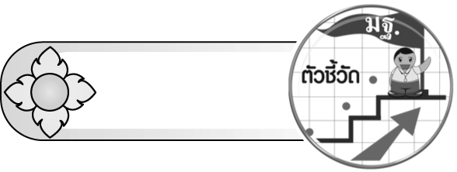
ตัวชี้วัด


 คัดลายมือตัวบรรจงเต็มบรรทัดและครึ่งบรรทัด (ท ๒.๑ ป. ๕/๑)
 เขียนสื่อสารโดยใช้คำได้ถูกต้อง ชัดเจน และเหมาะสม (ท ๒.๑ ป. ๕/๒)
 เขียนแผนภาพโครงเรื่องและแผนภาพความคิดเพื่อใช้พัฒนางานเขียน (ท ๒.๑ ป. ๕/๓)
 เขียนย่อความจากเรื่องที่อ่าน (ท ๒.๑ ป. ๕/๔)
 เขียนจดหมายถึงผู้ปกครองและญาติ (ท ๒.๑ ป. ๕/๕)
 เขียนแสดงความรู้สึกและความคิดเห็นได้ตรงตามเจตนา (ท ๒.๑ ป. ๕/๖)
 กรอกแบบรายการต่าง ๆ (ท ๒.๑ ป. ๕/๗)
 เขียนเรื่องตามจินตนาการ (ท ๒.๑ ป. ๕/๘)
 มีมารยาทในการเขียน (ท ๒.๑ ป. ๕/๙)

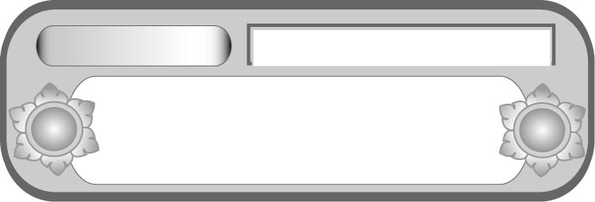
หน่วยการเรียนรู้ที่ ๑๑
เขียนชำนาญ...งานสร้างสรรค์
ลายมือสวย ด้วยเราตั้งใจ
เรื่องที่ ๑ การคัดลายมือ
แผนการจัดการเรียนรู้ที่ ๑

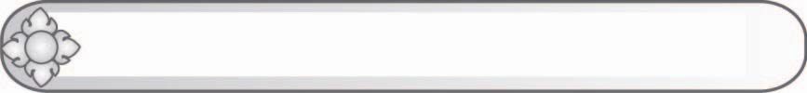
ชั้นประถมศึกษาปีที่ ๕ เวลา ๑ ชั่วโมง

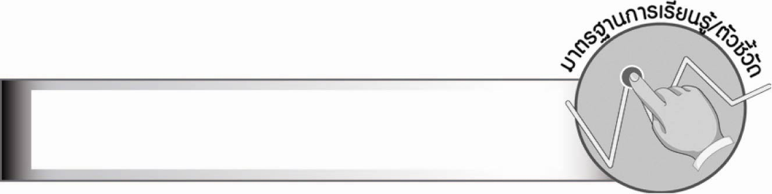
มาตรฐานการเรียนรู้/ตัวชี้วัด

มาตรฐานการเรียนรู้
มาตรฐาน ท ๒.๑ ใช้กระบวนการเขียนเขียนสื่อสาร เขียนเรียงความ ย่อความ
และเขียนเรื่องราวในรูปแบบต่าง ๆ เขียนรายงานข้อมูลสารสนเทศ และรายงานการศึกษาค้นคว้า
อย่างมีประสิทธิภาพ
ตัวชี้วัด
ท ๒.๑ ป. ๕/๑ คัดลายมือตัวบรรจงเต็มบรรทัดและครึ่งบรรทัด
ท ๒.๑ ป. ๕/๙ มีมารยาทในการเขียน

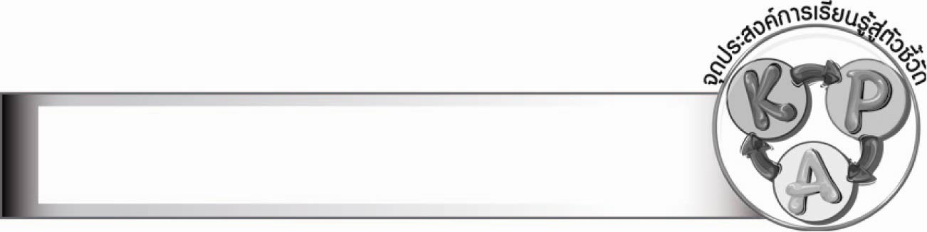
จุดประสงค์การเรียนรู้สู่ตัวชี้วัด

๑. บอกวิธีคัดลายมือให้ถูกต้องสวยงาม (K)
๒. คัดลายมือตามข้อความที่กำหนด (P)
๓. เห็นความสำคัญของการคัดลายมือ (A)

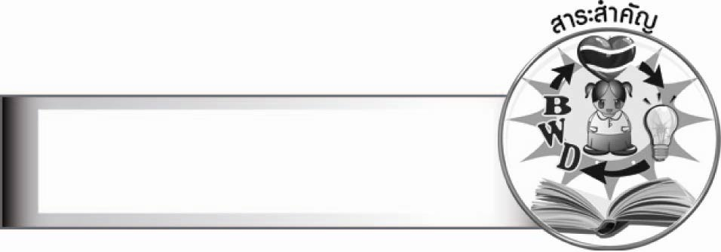
สาระสำคัญ

การคัดลายมือเป็นการฝึกเขียนตัวอักษรไทยให้ถูกต้องตามหลักการเขียน

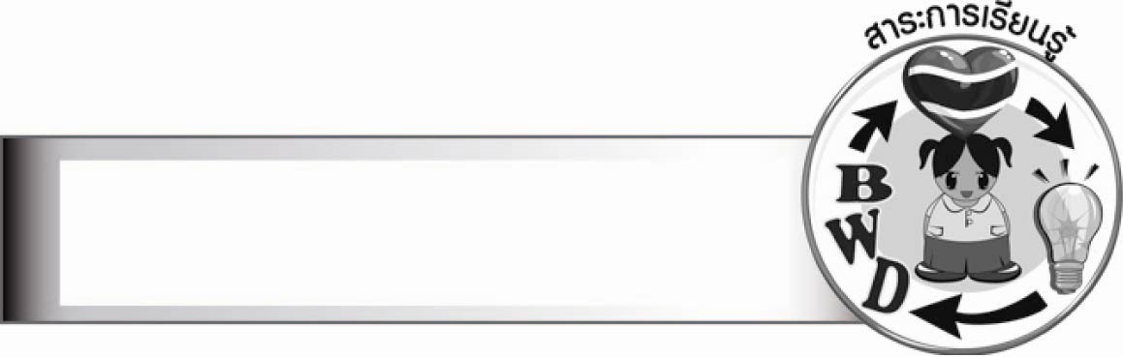
สาระการเรียนรู้

การคัดลายมือ


สมรรถนะสำคัญของผู้เรียน

๑. ความสามารถในการสื่อสาร
- ทักษะการอ่าน
- ทักษะการเขียน
- ทักษะการฟัง การดู และการพูด
๒. ความสามารถในการคิด
- การให้เหตุผล
- การวิเคราะห์
- การสรุปความรู้

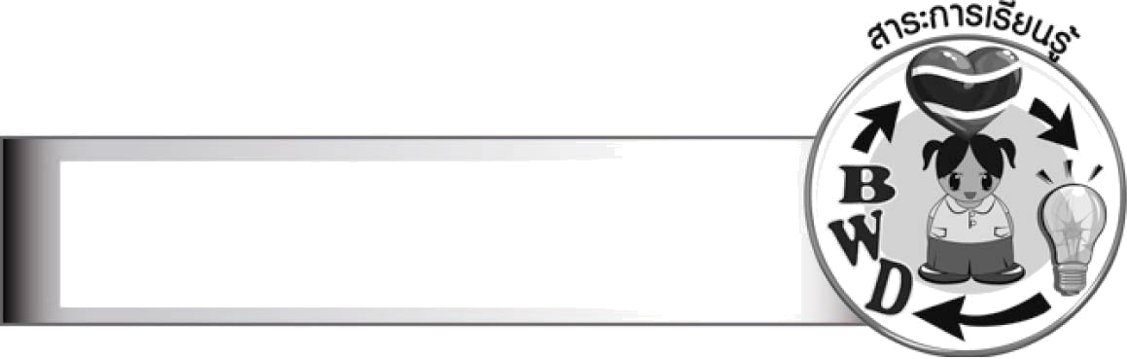
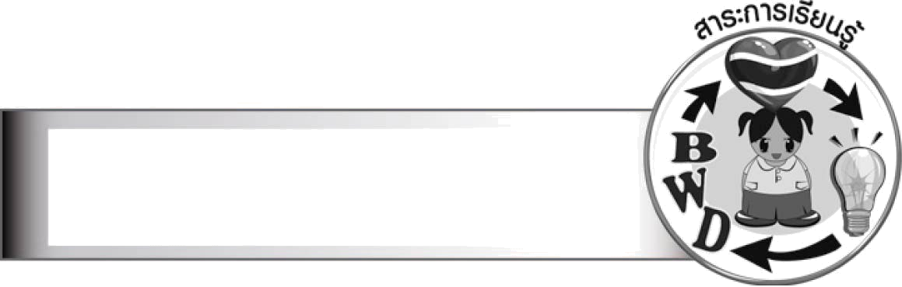
คุณลักษณะอันพึงประสงค์

ใฝ่เรียนรู้
ตัวชี้วัดที่ ๔.๑ ตั้งใจ เพียรพยายามในการเรียนและเข้าร่วมกิจกรรมการเรียนรู้
มุ่งมั่นในการทำงาน
ตัวชี้วัดที่ ๖.๑ ตั้งใจและรับผิดชอบในการปฏิบัติหน้าที่การงาน
ตัวชี้วัดที่ ๖.๒ ทำงานด้วยความเพียรพยายามและอดทนเพื่อให้งานสำเร็จตามเป้าหมาย
รักความเป็นไทย
ตัวชี้วัดที่ ๗.๒ เห็นคุณค่าและใช้ภาษาไทยในการสื่อสารได้อย่างถูกต้องเหมาะสม

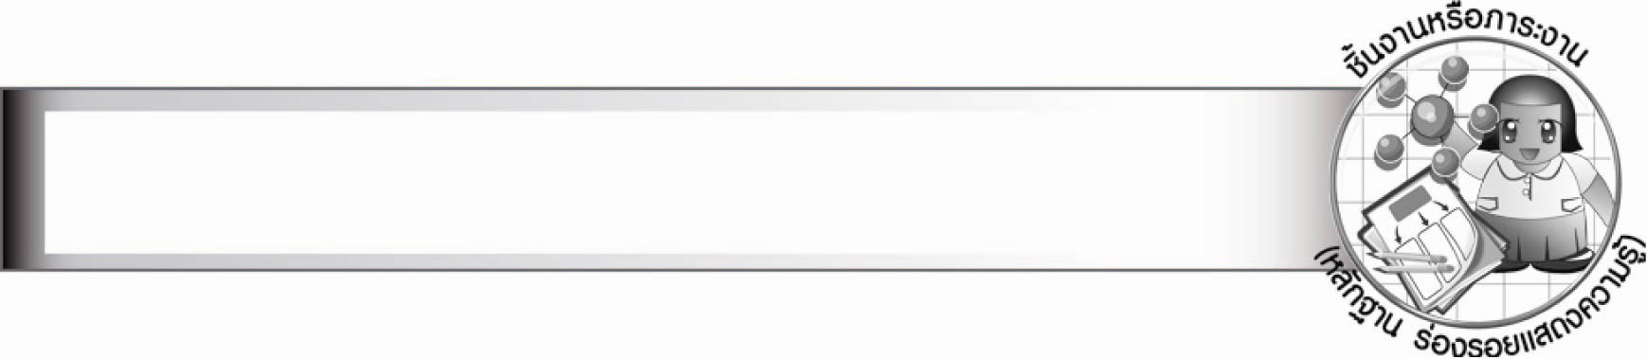
ชิ้นงานหรือภาระงาน (หลักฐาน ร่องรอยแสดงความรู้)
–

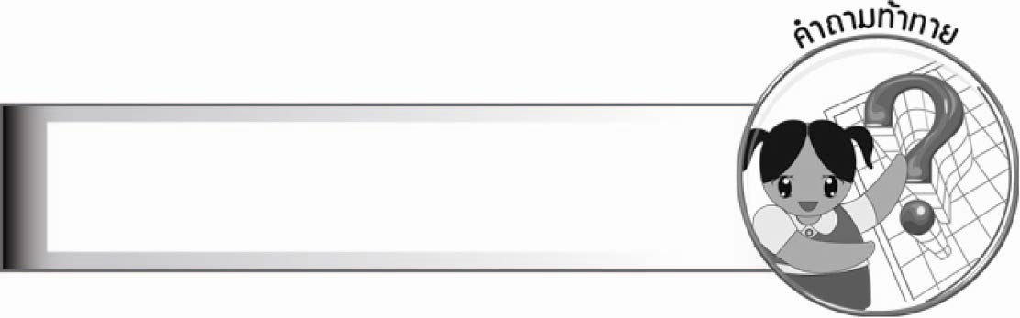
คำถามท้าทาย

นักเรียนเห็นคนอื่นเขียนตัวอักษรไทยไม่มีหัวอักษรแล้วรู้สึกอย่างไร

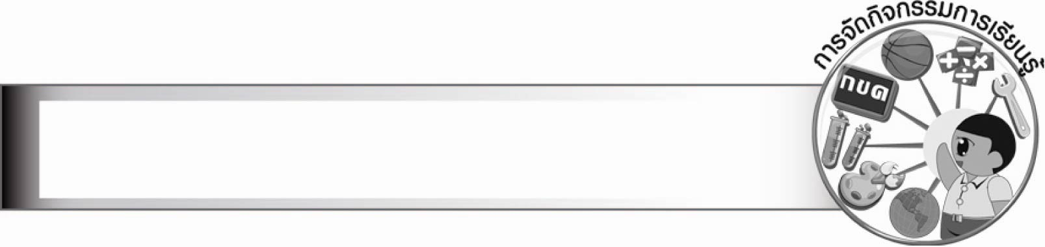
การจัดกิจกรรมการเรียนรู้

๑. ให้นักเรียนร่วมกันแสดงความคิดเห็น โดยครูใช้คำถามท้าทาย ดังนี้
๏ นักเรียนเห็นคนอื่นเขียนตัวอักษรไทยไม่มีหัวอักษรแล้วรู้สึกอย่างไร
๒. ให้นักเรียนอ่านข้อความที่ครูเขียนด้วยลายมือสวยงามถูกต้อง ที่ครูติดบนกระดาน ดังนี้
ปล่อยเสือเข้าป่า ปล่อยปลาลงน้ำ
๓. ให้นักเรียนอ่านข้อความที่ครูเขียนด้วยข้อความเดิม แต่ลายมือไม่เป็นระเบียบ สกปรก เขียนผิด เขียนถูก
ปล่อยเสื้อเข้าป้า ปล่อยปลาลงน้ำ
๔. ให้นักเรียนเปรียบเทียบข้อความทั้ง ๒ แบบ โดยครูใช้คำถามนำ ดังนี้
๑) ข้อความทั้งสองข้อความแตกต่างกันอย่างไร (ความสวยงาม ความเป็นระเบียบ
การเขียนคำถูก การเขียนคำผิด)
๒) นักเรียนชอบข้อความใด เพราะเหตุใด (ข้อความแรก เพราะเขียนสวยงาม เป็นระเบียบ)
๓) นักเรียนพิจารณาคำที่เขียนผิดว่ามีความหมายต่างกันอย่างไร (เสือ เป็น สัตว์, เสื้อ เป็น สิ่งของ, ป่า เป็น สถานที่, ป้า เป็น คน)
๔) นักเรียนช่วยกันตอบว่า ถ้านักเรียนคัดลายมือแล้วเขียนตัวอักษรผิด ๆ ถูก ๆ จะเกิดผลอย่างไร (ความหมายของคำผิดไปจากเดิมทำให้การสื่อสารผิดพลาด)
๕. ให้นักเรียนศึกษาความรู้เรื่อง การคัดลายมือ แล้วร่วมกันสรุปความเข้าใจ
๖. ให้นักเรียนคัดลายมือตัวบรรจงเต็มบรรทัด ตัวอักษรแบบกระทรวงศึกษาธิการ จากข้อความ
ที่ครูกำหนด
๗. ให้นักเรียนช่วยกันบอกว่าการคัดลายมือตามวิธีใด ทำให้ได้ลายมือที่สวยกว่ากัน
๘. ให้นักเรียนและครูร่วมกันสรุปความรู้ ดังนี้
๏ การคัดลายมือเป็นการฝึกเขียนตัวอักษรไทยให้ถูกต้องตามหลักการเขียน

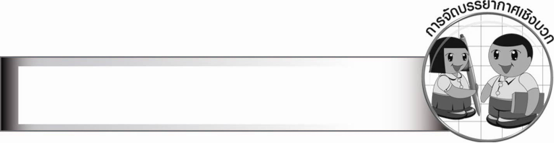
การจัดบรรยากาศเชิงบวก

ให้นักเรียนได้ตอบคำถามแสดงความคิดเห็นอย่างอิสระ ครูให้กำลังใจนักเรียนที่ตั้งใจทำกิจกรรม เสริมแรงนักเรียนที่ทำกิจกรรมได้ดีที่สุดด้วยคำชม และปลอบใจนักเรียนที่ทำงานยังไม่ดี

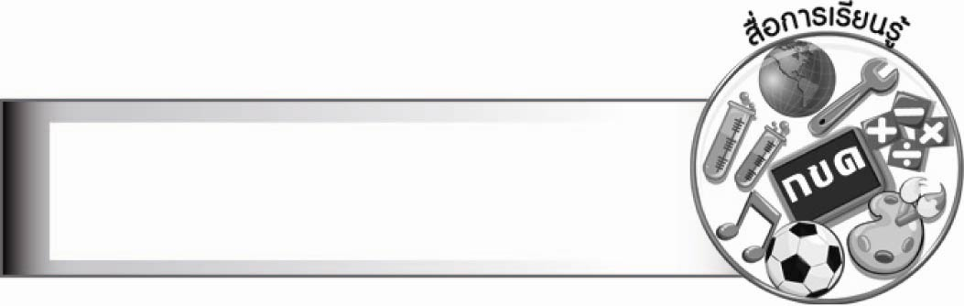
สื่อการเรียนรู้

แผนภูมิตัวอักษรแบบกระทรวงศึกษาธิการ

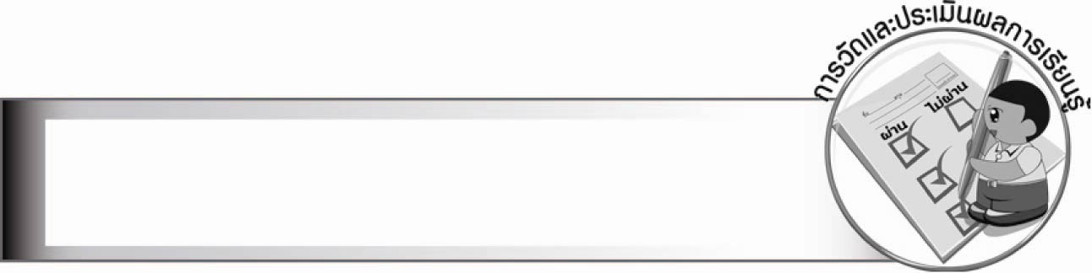
การวัดและประเมินผลการเรียนรู้

๑. วิธีการวัดและประเมินผล
สังเกตพฤติกรรมของนักเรียนในการเข้าร่วมกิจกรรม
๒. เครื่องมือ
แบบสังเกตพฤติกรรมการเข้าร่วมกิจกรรม
๓. เกณฑ์การประเมิน
การประเมินพฤติกรรมการเข้าร่วมกิจกรรม
ผ่านตั้งแต่ ๒ รายการ ถือว่า ผ่าน
ผ่าน ๑ รายการ ถือว่า ไม่ผ่าน

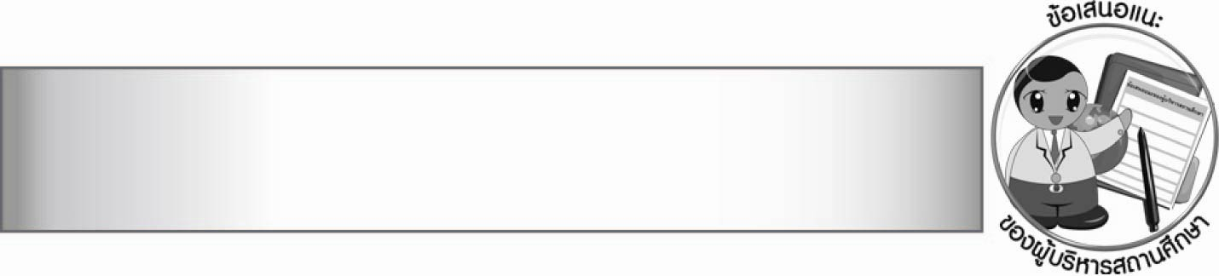
ข้อเสนอแนะของผู้บริหารสถานศึกษา

________________________________________________________________________________
________________________________________________________________________________
________________________________________________________________________________
________________________________________________________________________________
________________________________________________________________________________
________________________________________________________________________________
________________________________________________________________________________
________________________________________________________________________________
________________________________________________________________________________
________________________________________________________________________________
________________________________________________________________________________
________________________________________________________________________________
________________________________________________________________________________
________________________________________________________________________________
________________________________________________________________________________
________________________________________________________________________________
________________________________________________________________________________
________________________________________________________________________________
________________________________________________________________________________
________________________________________________________________________________
________________________________________________________________________________
________________________________________________________________________________
________________________________________________________________________________
________________________________________________________________________________
________________________________________________________________________________

ลงชื่อ________________________ (ผู้บริหารสถานศึกษา)
(_______________________)
_______/________/_______

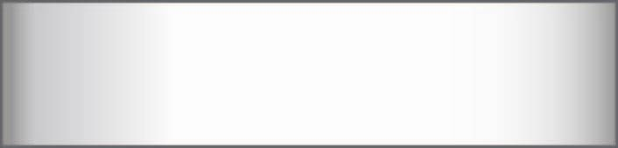
บันทึกหลังการสอน

ผลการจัดการเรียนการสอน

_______________________________________________________________________________
_______________________________________________________________________________
_______________________________________________________________________________
_______________________________________________________________________________
_______________________________________________________________________________
_______________________________________________________________________________

ปัญหา/อุปสรรค

_______________________________________________________________________________
_______________________________________________________________________________
_______________________________________________________________________________
_______________________________________________________________________________
_______________________________________________________________________________
_______________________________________________________________________________

แนวทางแก้ไข

_______________________________________________________________________________
_______________________________________________________________________________
_______________________________________________________________________________
_______________________________________________________________________________
_______________________________________________________________________________
_______________________________________________________________________________

ลงชื่อ________________________ (ผู้บันทึก)
(________________________)
________/_______/_______

